2020年香格里拉市洛吉乡卫生院开展
推进爱国卫生“7个专项行动”相关工作
简 报
第21期
香格里拉市洛吉乡卫生院 2020年08月28日
根据《香格里拉市推进爱国卫生“7个专项行动”及相关工作方案的通知》（香办发【2020】52号）中每月最后一周周五开展打扫活动的要求，现将香格里拉市洛吉乡卫生院的开展卫生打扫除活动如下:
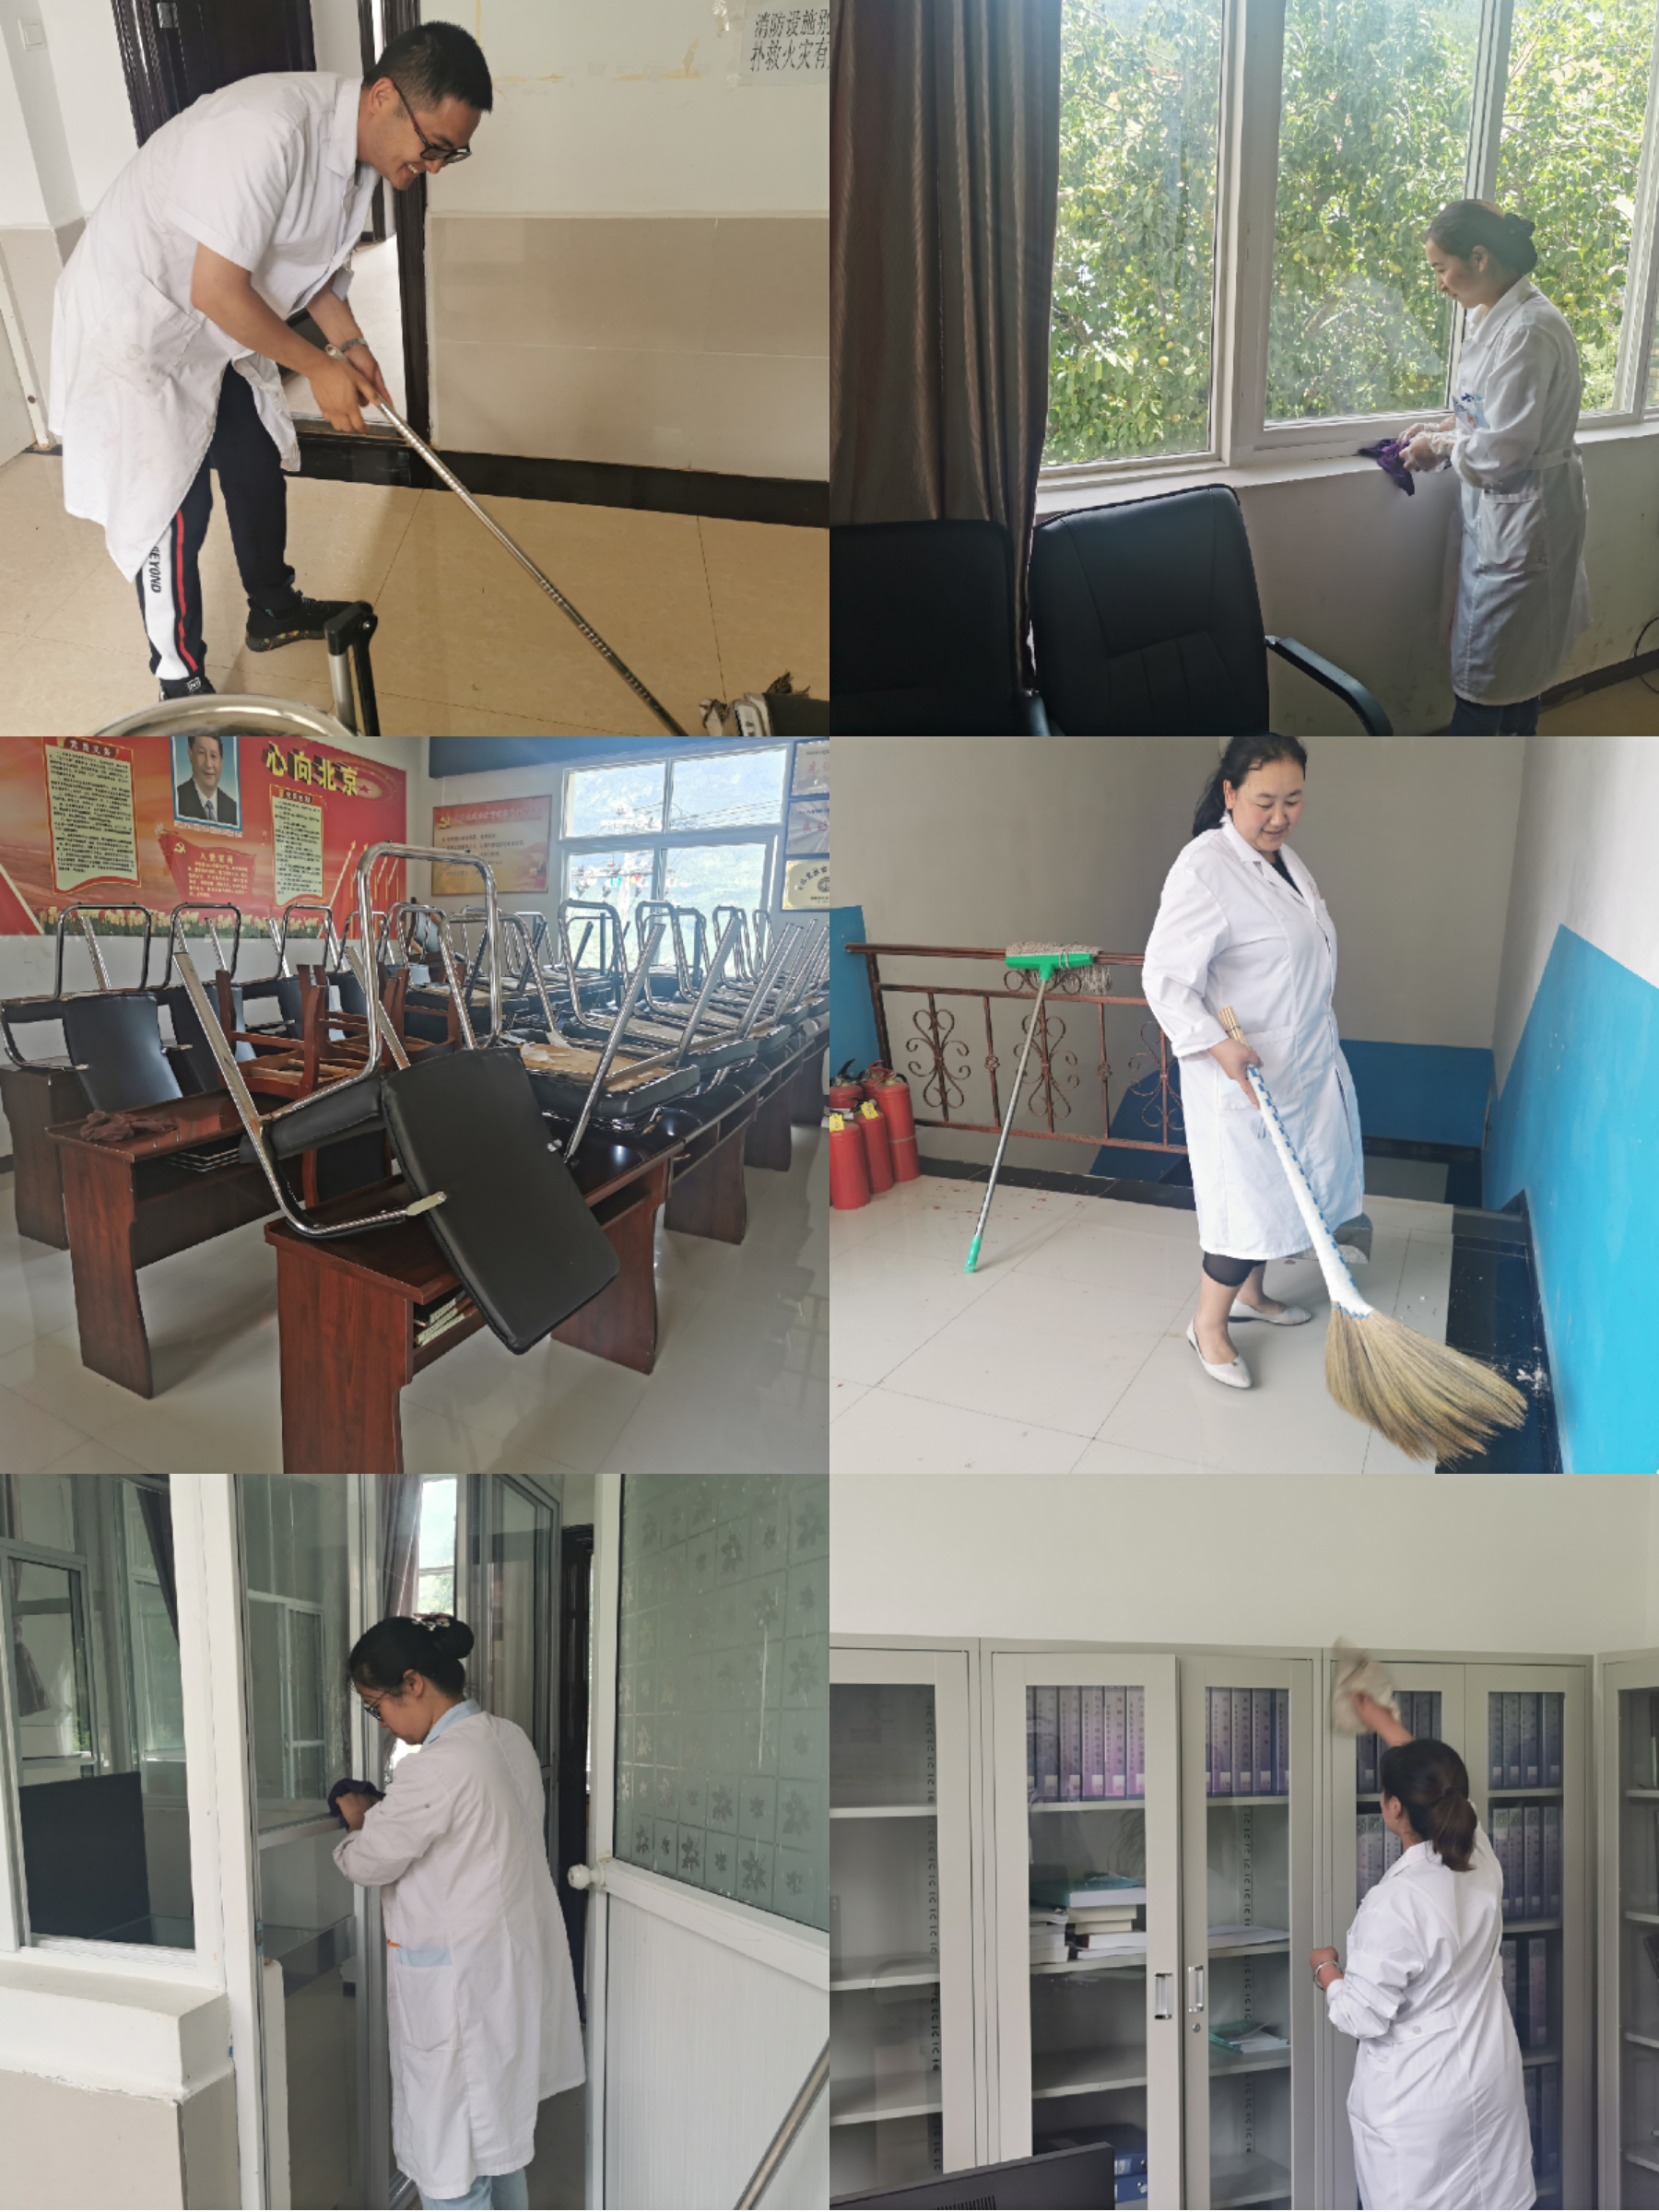
香格里拉市洛吉乡卫生院于2020年8月28日上午开展办公区域卫生打扫除活动，对办公室、楼道等场所进行卫生大扫除，彻底清理卫生死角，保持环境卫生干净整洁，营造文明的工作环境。
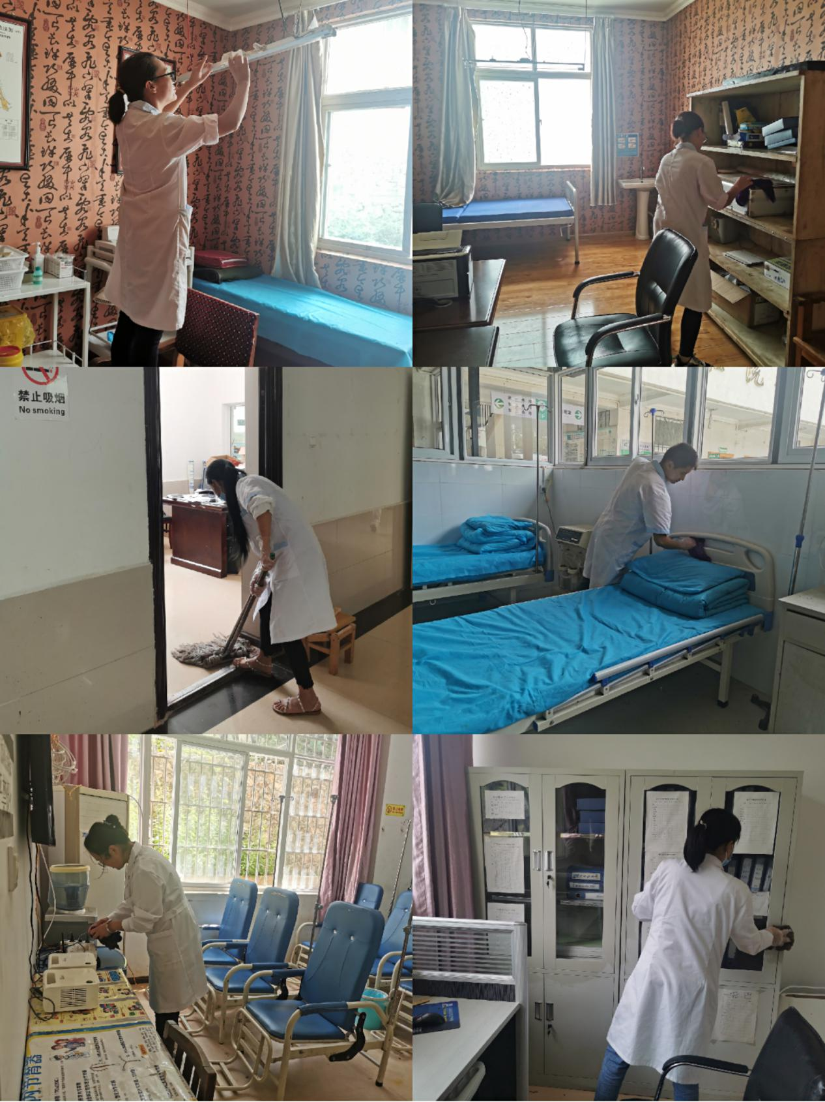
对办公室内盆栽进行整理，做到摆放整齐、数量适当。开展控烟工作，做到办公区域无烟头、烟灰缸。
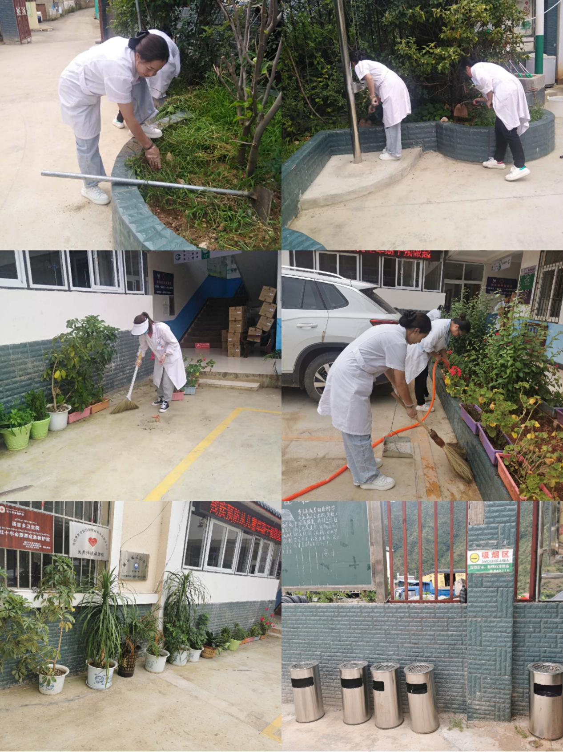

于8月28日下午2:30开展我院责任区卫生大扫除活动。
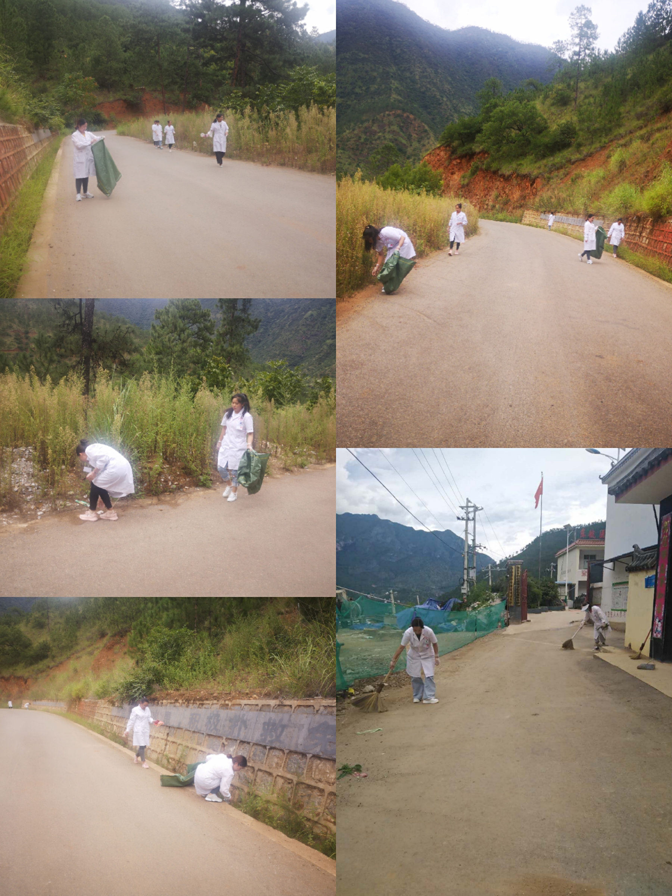
爱国卫生活动，从我们做起，养成良好的卫生习惯，共同营造一个清洁卫生的工作生活环境。

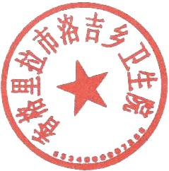
香格里拉市洛吉乡卫生院
2020年08月28日

